网络协议分析作业4
陈浚铭： Q1到Q4
杨锦程： Q5

Q1. 我们分别有两个pcapng 文件， 一个总共有100个流(100flow.pcapng)，一个总共有54个流(54flow.pcapng)，然后通过使用readFlow.py， 读取流数据到flow_list.txt。注意我们使用了上一章的看视频的数据，当中使用的传输协议是TCP， 因此，我们只是获取了流为srcIP, dstIP, srcPort, dstPort, TCP。
Q2. 我们设计的哈希函数是使用了基于Merkel Damagard construction 的哈希函数， 也就是sha1, sha2, md5 。(对于bloom filter 我们使用这三个函数，而direct bitmap 只是使用sha1, sha2, md5)
使用这类型的哈希函数h, 我们就可以对于流为输入进行定义：
myHashFunction(srcIP, dstIP, srcPort, dstPort)= hash_function(srcIP||dstIP||srcPort||dstPort||“TCP”),
（当中hash_function 可能为sha1, sha2, md5 或者c++ stl 的hash function）
通过使用sha1函数，
Q3. 我们通过不同的流个数(54和100），direct bitmap长度L(16 bit，256 bit, 4096 bit），哈希结果长度（160 和256）的关系, 讨论L 和哈希结果长度对于碰撞情况的影响。

实现的代码： directBitmap.cpp
使用sha1(输出结果长度为160bit)得到碰撞次数
流个数 \ Bitmap 长度 | 16 bit | 256 bit | 4096 bit
54 | 51 | 11 | 5
100 | 97 | 26 | 4

从上图可见，碰撞的机会和Bitmap长度成反比，和流的数量成正比。
使用sha2(输出结果长度为256bit)得到碰撞次
流个数 \ Bitmap 长度 | 16 bit | 256 bit | 4096 bit
54 | 46 | 5 | 1
100 | 96 | 30 | 2
我们发现对于sha2哈希函数得出的结果与sha1哈希函数的结果相似。另外比较这两个哈希输出长度所得出的不同结果，我们发现， sha2 的碰撞机会并不跟sha1的结果有太大的差别，这可能是因为merkle damagard construction 的哈希函数, 这种构造方法的作用在于减小出现碰撞的机会，因此哈希值的分布比较均衡。

Q4. 根据讲义，如果Bloom filter 的储存结构有m位， 流个数为n, 使用的不同哈希函数的个数为k，那么Bloom filter 中任意一位为 “0”的概率为 p’ = (1 – 1/m)^(nk) ≈ e^(-kn/m) = p
因此插入bloom filter 时候，误判律为 f(m, k, n) = (1- p^r)^k ≈ (1- e^(-kn/m) )^k
我们尝试通过不同的m k n的值来判断结果，当中注意到，我们只能对于判断定义中的阳性是否误判，因为我们能够通过流数据集来判断是不是有重叠（也就是出现碰撞）的储存，使得结果是出现 “假阳性”的结果，则误判的结果。

实现的代码： bloomFilter.cpp
对于k = 2 (h1 = sha1, h2 = sha2)

流个数 \ Bloom Filter 位数 | 16 bit | 256 bit | 4096 bit
54 | 50 | 16 | 0
100 | 96 | 54 | 2
从上图可以见， 类似于direct bitmap 的结果，碰撞的机会，而因此误判律和Bloom Filter 的大小成反比，和流的数量成正比。

对于k = 3:
流个数 \ Bloom Filter 位数 | 16 bit | 256 bit | 4096 bit
54 | 50 | 21 | 0
100 | 96 | 52 | 0
我们注意到， k = 3 的碰撞机会比较小， 因此误判律也比较小，这是与公式符合的, 也就是k 越大， 误判的机会越小。

Q5:
实现的代码: sketch.py
Wireshark 文件： 100flow.pcap
使用count min sketch获取流的结果截图：第三列为每个流的计数
第四列为字节长度，第五列为估计的负载量（按三分钟的每秒负载量计算
（count min sketch 宽度为10 深度为5）

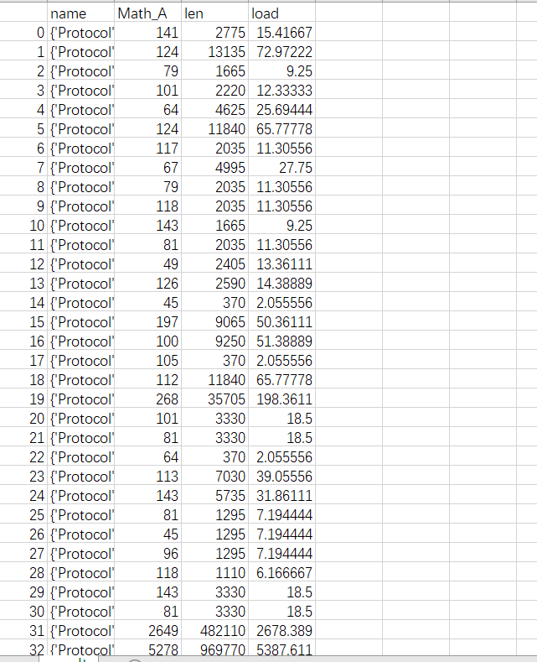
改变宽度和深度的对比
减小宽度(宽度为8):总体计数变多
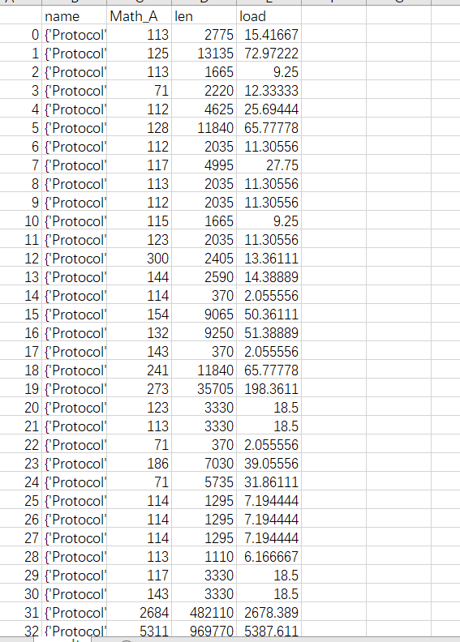
减小深度(深度为4)：可以看到部分数据没有变化，而一些数据的计数明显增大
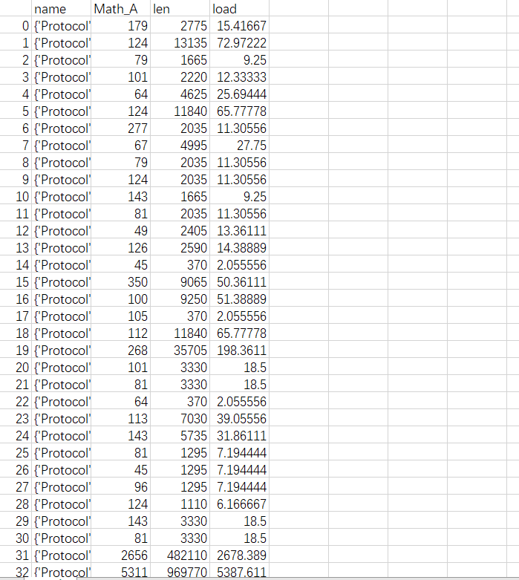
总结变化规律：
深度为哈希函数的数量，会影响到哈希结果的最小值，如果较小可能使结果偏大，深度越大就更精确（对低频影响较小）过大则对结果的影响较小，宽度为哈希数组，宽度越大越不容易碰撞
同理，流数会影响的结果的准确率，流数越多结果越容易产生碰撞，结果偏大

